臺北市立大同高級中學 111學年度第1學期 國中 綜合活動 領域
第 1 次會議紀錄
- 時間：民國 111 年 09 月 08 日(星期 四 ) 10時 10 分
- 地點：校史室
- 出席人員：應出席 7 人，列席 7 人；實際出席 7 人，列席 4 人（見簽到表）
- 主席：蔡麗苑 記錄：蔡麗苑
- 主席致詞：
(一)介紹新進同仁:童軍老師 劉冠儀老師 輔導活動老師:林辰鳴老師
(二)領域事務處理:
        - 新進教師加入領域雲端
        - 網頁維護負責人:朱睿祺老師
        - 國八隔宿露營隨行老師:呂幸枝老師
        - 資訊融入課程負責老師(111-2):呂幸枝老師
        - 輔導室特定研習排序:朱睿祺、林辰鳴、劉冠儀、呂幸枝、
蔡麗苑、王芃云、陳文樺
        - 生涯議題融入課程:上學期 王芃云老師 下學期 朱睿祺老師
        - 性平融入課程比照110學年度
        - 領域雲端設置了三科資料夾，適合的資訊或上課照片可放入
        - 八次研習內容，請提出建議，屆時再行紀錄之工作分配
        - 9/23前上網登錄公開授課，上學期:陳文樺、林辰鳴、王芃云、呂幸枝等四位老師 ；下學期:蔡麗苑、朱睿祺、劉冠宜等三位老師
- 業務報告：
- 校長:雙語教育是國家既定政策不用太大壓力但請老師多多參與
- 教務組長:
          - 學校日教學計劃請在9/14前上傳
          - 9/12防疫新制上路請依照新制實施
          - 早自習的考試-不得計分不能強迫
          - 領域八次研習中要有一次跟雙語教學相關
- 學務主任:
      - 各項活動進行均配合防疫相關規定，滾動修正後執行。學生之疫情通報由導師負責，教師個人染疫或居隔等狀況，需自行填寫通報表單
      - 9/28教師節學生會安排一系列慶祝活動歡迎老師參與
- 各處室重要事項轉達:
      - 國中部(至美樓)廁所整修工程，順利發包施作時會落在學期中，敲除部分會請廠商於假日期間施作避免影響學生。
      - 特教生概況建置於ttsh共用雲端硬碟，請老師以公務信箱帳號登入查看。
      - 為維持學校網頁資訊的正確性及時效性，請各科推派負責網頁更新及檢核的負責人，協助各科教師網站內容更新(師資陣容、教學資源、會議紀錄、活動相簿...)。
      - 每月5日前各處室及學科網頁檢核負責人填寫Google調查表單，圖書館將記錄各單位繳交時間；於每月擴大行政會報前抽檢2處室及2學科網頁進行抽檢結果報告。
      - 111-1學期防災演練規劃與防空演練結合為複合式災害演練:
9月13日預演 9月21日正式演練
其餘內容已提供期初領域召集人會議記錄供領域教師參照
- 提案討論：
無
- 臨時動議：
無
- 散會：民國 111 年 09 月 08日12 時 00 分

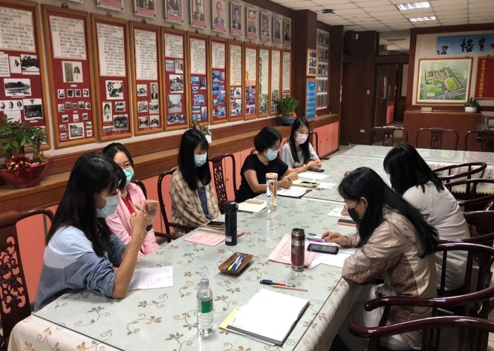 | 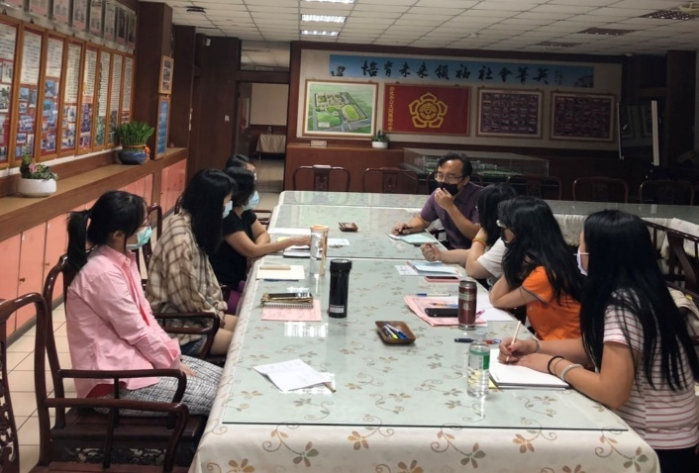
期初教研會-學務主任報告 | 期初教研會-校長報告

